作 者 推 荐

特蕾莎·安妮·福勒（Therese Anne Fowler）
作者简介：


特蕾莎·安妮·福勒（Therese Anne Fowler）生于伊利诺伊州并且获得了北卡罗莱纳州立大学社会学文学学士和创意写作艺术硕士学位。她教授本科生小说写作课程，并且还是文学杂志Obsidian III的助理编辑，在这之后她全职投入小说写作。

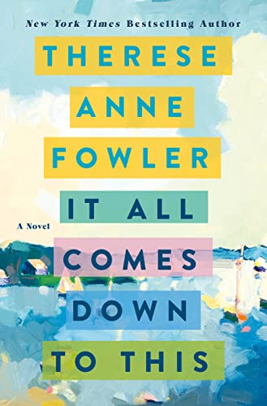
中文书名：《原罪》
英文书名：IT ALL COMES DOWN TO THIS
作 者：Therese Anne Fowler
出 版 社：St. Martin
代理公司：Wendy Sherman /ANA/ Claire Qiao
出版时间：2021年6月
代理地区：中国大陆、台湾
页 数：352页
审读资料：电子稿
类 型：文学

内容简介：

“一部机智生动的小说。”——杰西·沃尔特，《纽约时报》畅销书《美丽的废墟》作者

《纽约时报》畅销书作家以她敏锐的眼光捕捉人类的弱点和情感，幽默和深情，为这个崩坏的家庭喜剧提供了一个新潮的、深刻的见解。

来认识一下盖勒家的三姐妹:贝克、克莱尔和索菲，这是一个意志坚强的三人组----因为她们务实的母亲玛蒂很快就要死了。

老大贝克是一名自由记者，她的婚姻长期缺乏激情，最近她开始怀疑她的丈夫保罗对她有所隐瞒。虽然二姐克莱尔是一位颇有成就的儿科心脏病专家，但她自己的心却是一团糟，她对男人的单恋正在慢慢摧毁她。虽然最小的苏菲(Sophie)似乎有一份光鲜亮丽的工作和旅行计划，但她的生活如纸牌屋一样随时会倒塌。

但让他们惊讶的是，玛蒂的遗嘱规定，必须出售他们在缅因州的避暑别墅，收益由三姐妹平分。虽然c·j·雷诺兹(C.J. Reynolds)是一个现成的买家，但他是一个有前科的人，有着复杂的过去，还和其中一个姐妹有过一段纠结的历史。

选择与后果、错误与误解、义务与欲望:不久之后，这群不可磨灭的角色中的每个人都将不得不接受他们的生活方式与他们预期的落差，以及他们一直对彼此——也对自己——隐瞒的秘密。

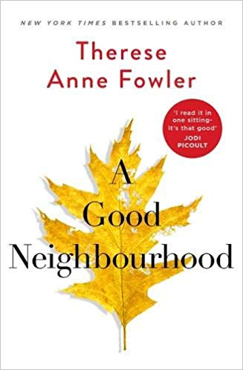
中文书名：《好邻居》
英文书名：A GOOD NEIGHBORHOOD
作 者：Therese Anne Fowler
出 版 社：St. Martin
代理公司：Wendy Sherman /ANA/ Claire Qiao
出版时间：2020年2月
代理地区：中国大陆、台湾
页 数：352页
审读资料：电子稿
类 型：文学
亚马逊排名：


内容简介：

《好邻居》一书探索了阶层、种族以及命运多舛的爱恋是如何彻底了改变两个家庭的。对伍绮诗（Celeste Ng）的书迷而言不容错过。

在北卡罗来纳州邻里关系密切的社区橡树诺尔（Oak Knoll）中，林业与生态学教授瓦莱丽奥尔斯顿-霍尔特（Valerie Alston-Holt）抚养着她那聪慧又颇具天赋的混血儿子。一切都风平浪静直到怀特曼（Whitmans）一家搬到了隔壁——这是一个看似传统的暴发户家庭，野心勃勃，还有一个充满秘密又麻烦不断的十多岁女儿。

除了同住一条街上身为邻居，这两个大相径庭的家庭几乎没有什么共同之处。但很快，他们就为了瓦莱丽院子里的一棵历史悠久的橡树产生了争执。

但当他们乐此不疲的争斗时，谁也没注意到爱情的花朵正在两个十几岁的孩子之间悄然绽放。这是一段将挑战社区中精心构建的阶级和种族概念的爱情，也是一段可能击碎一切的爱情…

媒体评价：

“一场阅读盛宴：引人入胜，令人心碎又不忍错过。我一晚上就读完了《好邻居》。这部作品棒极了。”
----茱迪·皮考特（Jodi Picoul）

“引人入胜、百转千回、恰如其时又精彩绝伦…一场对支离破碎的体系的真诚而又直率的控诉，这部作品讲述了一个让人难以放下和忘怀的故事。”
----劳里·弗兰克尔（Laurie Frankel）,畅销书《总是如此》（This is How it Always Is）的作者

“这是一个将久久萦绕你心头的故事。”
----艾米丽·吉芬（Emily Giffin）,《纽约时报》（New York Times）畅销书榜榜首作品All We Ever Wanted的作者

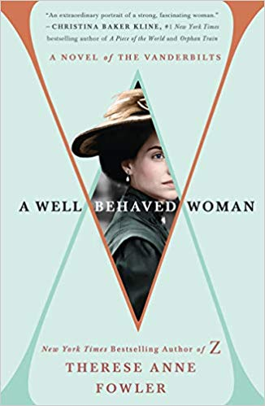
中文书名：《温文尔雅的女人：关于范德比尔特家族的故事》
英文书名：A WELL-BEHAVED WOMAN:A Novel of The Vanderbilts
作 者：Therese Anne Fowler
出 版 社：St. Martin Griffin
代理公司：Wendy Sherman /ANA/ Claire Qiao
出版时间：2019年9月
代理地区：中国大陆、台湾
页 数：559页
审读资料：电子稿
类 型：历史小说

内容简介：

大胆直言。勇敢无畏。聪慧机敏。感情浓烈。

来自美国内战后一贫如洗南方家庭的阿尔瓦•史密斯(Alva Smith)嫁给了美国镀金时代(Gilded Age)最伟大的家族之一：属于新富阶层但社会上却对之避之不及的范德比尔特（Vanderbilts）。被纽约的老财阀圈子视而不见，决心赢得尊重的阿尔瓦设计建造了九幢豪宅，举办盛大的舞会，还安排女儿嫁给了一位公爵。但她的努力也有违当时女性所应该墨守的规矩，在婚姻中维护自己的权力，成为妇女选举权运动的领导者。

畅销书作家特蕾莎·安妮·福勒带着向简·奥斯汀(Jane Austen)和伊迪丝·沃顿(Edith Wharton)的致敬，为我们描绘了一个闪耀着巨大财富的世界，与之形成鲜明对比的是绝望的贫困、社会中的野心与蔑视、友谊和背叛，以及一位非凡女性令人难忘的故事。

优雅的举止对女人而言仅仅是到此为止。

媒体评价：

“一部鲜活生动的作品。”
----《独立报》（Independent）

“这是一部节奏紧凑、行文优雅的小说，女主人公将自己的勇气运用到现实生活中。”
----《星期日邮报》（Mail on Sunday）

“精彩极了…一副描绘了一位女性领先于她所处的年代且不甘屈居第二的闪闪发亮的图景。”
----Red

“福勒笔下的阿尔瓦是坚强，寡言却不肯做上流社会装饰品的——能不令人喜欢吗？”
---《华盛顿邮报》（The Washington Post）

“《温文尔雅的女人》描绘了一个集矛盾特质于一身的美丽女性：细致与快节奏；爱与批判；心碎却充满希望！”
---《芝加哥书评》（Chicago Review of Books）

“这是一个经过充分研究和诚实的故事，它重新关注到了阿尔瓦·范德比尔特身上许多历史学家忽略掉的：她的声音。”
---《纽约书刊》（New York Journal of Books）
“引人入胜……这部小说穿透了镀金时代范德比尔特家族的表面，深入到这位镀金时代炙手可热的女性不为人知的一面。”
---《至真至简》（Real Simple），2018年最佳图书(Best Books of 2018)

“简直令人着迷！”
---《科克斯书评》（Kirkus Reviews），星级评论(starred review)

“天才…小说对华丽的场面和细节的铺陈让我们回想起那个消失的时代，而福勒对于那个时代的强势女性却被低估的描写和探索引起了读者强烈的共鸣。”
---《出版人周刊》（Publishers Weekly），星级评论(starred review)

“在这本让你感到身临其境，但却非常忠于传记事实，且充满令人眼花缭乱的阴谋的故事中，作者为我们创造出了一个面对挑战和情感动荡极度可信的独立女性的形象。”
---《书单》（Booklist）

“一个令人印象深刻，超越她所属时代的女权形象。”
---《流行糖果》（Popsugar），今秋最受欢迎的28本新书（The 28 Best New Books to Curl Up With This Fall）

“就像一百年前的《绯闻女孩》”
---《划过》（The Skimm），新闻订阅平台

“在这部描述主人公阿尔瓦·范德比尔特坚毅品质的引人入胜的小说中，特蕾丝·福勒以惊人的能量带我们进入到纽约的镀金时代。主人公阿尔瓦为这个时代的挑战和欢愉提供了一个迷人的棱镜。作为一个角色，她总是全神贯注，充满了行动力和远见，而且意志坚定——这正是我喜欢了解的那种女人。我敢说你不敢一头扎进去。”
---保拉·麦克莱恩（Paula McLain）, 《巴黎的妻子》（The Paris Wife）和《爱与毁灭》（Love and Ruin）的作者

“哦！我对福勒重新创造出的那个时代的每一个瞬间都爱不释手！阿尔瓦·范德比尔特的故事终于被优雅地，充满理解地讲述了出来。我已经做好准备投入到这本书了！”
---艾琳·希尔德布兰德（Elin Hilderbrand），《纽约时报》畅销书《完美夫妻》（The Perfect Couple）作者

“《温文尔雅的女人》像一块宝石一样：一个关于镀金时代礼仪和习俗，以及一个女人世图去超越它们的故事。特蕾莎·安妮·福勒是一位极具天赋的作家。她在《Z》中为我们提供了对塞尔达·菲茨杰拉德（Zelda Fitzgerald）的全新解读。这回，她为阿尔瓦·范德比尔特·贝尔蒙特（Alva Vanderbilt Belmont）又做了一次。”
---克里斯·博贾利安（Chris Bohjalian），《纽约时报》畅销书《空姐》（The Flight Attendant）的作者

“19世纪末，特蕾莎·安妮·福勒带着我们走到范德比尔特宅邸天鹅绒窗帘的背后，揭露了一个充满激情和背叛的世界。在这个世界上，一切并不像表面上那样。《温文尔雅的女人》是一个坚强、迷人的女人的非凡写照。她超越了固有的社会约束，甚至超越了她自己的期望，成为了一个超越所有人期望的人。”
---克里斯蒂娜·贝克·克林（Christina Baker Kline），《纽约时报》（New York Times）畅销书《世界的一部分》（A Piece of the World）和《孤儿列车》（Orphan Train）的作者

“阿尔瓦·范德比尔特的故事早就应该被讲出来了，但值得等待。特蕾莎·安妮·福勒将这位引人注目、复杂的女性带入了一个充满变化的时代，使得主人公的形象跃然纸上。这是一本丰富鲜活的故事，也是一本这个时代需要的作品。”
---梅兰妮·本杰明（Melanie Benjamin）, 《纽约时报》（New York Times）畅销书《画中女孩》（The Girls in the Picture）的作者

“在另一位作家的手中，阿尔瓦·范德比尔特的巨额财富和精心计算的生活会让她难以从读者那里获得足够的同情。但福勒的描写是如此微妙，如此复杂，将女主人公的慷慨大方展现给读者，使得我们不得不被吸引。《温文尔雅的女人》是一个对阿尔瓦可能是谁深刻而富有同情心的猜想。这是一本好书！"
---凯伦·乔伊·福勒（Karen Joy Fowler），《纽约时报》（New York Times）简·奥斯汀图书俱乐部畅销书作者

“最好的传记小说揭示了一种我们从未料到的生活，福勒塑造了一位才华横溢的女性形象——本应是一个正派而传统的人，却用一种不折不扣的革命方式来挑战自己的时代，开创了属于她自己的新时代。一本必读的杰作。”
---卡罗琳·莱维特（Caroline Leavitt），纽约时报畅销书《你的照片即是明天》（Pictures of You, Is This Tomorrow）和《残酷美丽的世界》（Cruel Beautiful World）的作者

“社会活动家、平权主义者、慈善家、开拓者……这些都是对于有历史意义的领袖的评价。在这本《温文尔雅的女人》一书中，特蕾莎·福勒展示了这位美国头号女继承人阿尔瓦·范德比尔特的传奇故事。阿尔瓦的勇气和魅力将与现代女性产生共鸣，并提醒所有的历史属于那些勇敢坚持的人。这是一个比以往任何时候都更需要听到的闪亮而有力的故事。”
---莎拉·麦考伊（Sarah McCoy）,《纽约时报》（New York Times）和国际畅销书绿山墙和面包是的女儿（Marilla of Green Gables and The Baker's Daughter）作者

“踏入特蕾莎·安妮·福勒这本令人惊艳的小说，就是踏入阿尔瓦·范德比尔特的纯净世界。那里有着广阔的家园，赤裸裸的社会阴谋和镀金时代无与伦比的奢华。但是， 这个世界有太多东西不是外表就可以说明的——正如阿尔瓦和读者了解到的那样。福勒的女主人公是一个细心而复杂的女人，一个有品位有深度的女人，一个敢于超越社会赋予她这些令人窒息的角色的人。”
---艾莉森·帕塔基（Allison Pataki）,《纽约时报》（New York Times）畅销书《意外皇后》（The Accidental Empress）作者

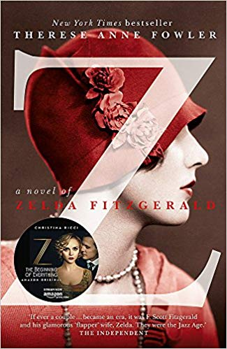
中文书名：《Z：一部关于塞尔达·菲茨杰拉德的故事》
英文书名：Z: A NOVEL OF ZELDA FITZGERALD
作 者：Therese Anne Fowler
出 版 社：Two Roads
代理公司：Wendy Sherman /ANA/ Claire Qiao
出版时间：2013年9月
代理地区：中国大陆、台湾
页 数：384页
审读资料：电子稿
类 型：历史小说
2015年曾授权，版权已回归
- 在美国尚未出版就引发大量关注
- 大荧幕上映的《伟大的盖茨比》（The Great Gatsby）为本书制造更大的声势
- 《Z》将在出版发行之时接受《纽约时报书评》（New York Times Book Review），《美国国家公共电台》（NPR）和《奥普拉杂志》（O Magazine）的评审！
- 《今日美国》（USA Today）曾为其做过两次专题，一次摘录。详情请点击： (http://www.usatoday.com/story/life/books/2013/02/05/buzz-books-excerpt-z/1892319/)
- 位列2013年《出版商备选书籍》（Publishers Lunch）推荐的焦点书目

→ 致作者宝拉·麦克莲（Paula McLain）的畅销书《巴黎妻子》（The Paris Wife）的读者们！


中简本出版记录
书 名：Z：泽尔达·菲茨杰拉德的故事
作 者：(美)特雷泽·安妮·福勒
出版社：四川人民出版社
译 者：刘昭远
出版年：2016年
页 数：392页
定 价: 38元
装 帧：平装

内容简介：

《纽约时报》（THE NEW YORK TIMES）畅销书作品现已改编为由克里斯蒂娜·里奇（CHRISTINA RICCI）主演的亚马逊原创电视剧Z THE BEGINNING OF EVERYTHING。

1918年，美丽率性的十七岁赛尔达‧塞雷与弗朗西斯‧斯科特‧菲茨杰拉德中尉在乡村俱乐部相遇了。不久之后，塞尔达就爱上了他，尽管斯科特既不富有也没有显赫的出身，甚至都算不上南方人，而他还荒谬而坚持认为自己的写作将给他带来财富和名声。当斯科特的第一部小说发行后，塞尔达欢欣满满地跳上了开往纽约的列车，嫁给了他并这样开始他们的故事。

在爵士时代来临前的黎明时期，紧随而来的是难以想象的成功和名人效应，这让斯科特和塞尔达成为他们各自时代的传奇人物。他们所到之处都变成了游乐场：纽约、长岛、好莱坞、巴黎和法国里维埃拉——在这些地方他们参加那些迷人又有时注定要失败的迷惘一代的无穷无尽的派对，这其中包含了欧内斯特·海明威（Ernest Hemingway）、莎拉（Sara）和杰拉尔德·墨菲（Gerald Murphy）以及格特鲁德·斯坦（Gertrude Stein）。

一切看似都是全然一新又充满无尽可能的时代，但即使是杰伊·盖茨比（Jay Gatsby）的派对也不会永远歌舞升平。而塞尔达是谁，除了作为一个有名——但有时又默默无闻——的丈夫的妻子？借由出色的洞察力和想象力，特蕾莎·安妮·福勒为我们带来了塞尔达那令人难以抗拒的故事，这也正像她自己所讲述的那样。

媒体评价：

“富勒笔下塞尔达正是我们所期待的塞尔达甚至超过了我们的期待……在毕加索（Picasso）携其情妇，科尔·波特（Cole Porter）及其妻子，杰拉尔德与萨拉·墨菲（Sara Murphy），格特鲁德·斯坦因（Gertrude Stein）与爱丽丝·B·托克拉斯（Alice B. Toklas），埃兹拉·庞德（Ezra Pound）和让·科克托（Jean Cocteau）—同参加的派对上，塞尔达遭遇了英俊的斯科特，她的生活变得鲜活最终放纵堕落，这使得读者一边阅读一边惊奇地摇头……斯科特与海明威趋于爱情的友谊——至少对于塞尔达而言他们过于亲密，让她嫉妒。最终，这两个悲剧、可怜又伟大的人物因为没有爱的能力或者因为无法离开彼此而被迫分开。富勒为我们呈现了一部可爱、可悲、具有极强可读性的作品。”
----《科克斯书评》（Kirkus）星级书评

“富勒通过描绘这位迷人、幸福、可恨而有名望的女性为读者展示了丰富的时代细节。”
----《图书榜单》（Booklist）

“富勒的小说《Z》以抒情散文的形式描绘了塞尔达和F·斯科特·菲茨杰拉德间狂乱的生活和复杂的关系……这本小说将开阔读者的思维，重新了解一位常被误解却不易遗忘的女性的生活。”
----《浪漫时潮书评》（RT Book Reviews）

“对于一位复杂女性的温柔、亲切的探索。”
----《图书馆杂志》（Library Journal）

“本书引人入胜地描写了塞尔达·菲茨杰拉德及其所在的传奇圈子。本着《爱上莱特》（Loving Frank）和《巴黎妻子》（The Paris Wife）的精神，特雷泽·安妮·富勒将更多的注意力投向了塞尔达而不是她更为出名的丈夫，更公正地描绘了她的生活，而这也正是塞尔达穷其一生想要听到的声音。”
----畅销书《大象的眼泪》（Water for Elephants）作者萨拉·格伦（Sara Gruen）

谢谢您的阅读！
请将反馈信息发至： 乔明睿（Claire）
安德鲁﹒纳伯格联合国际有限公司北京代表处
北京市海淀区中关村大街甲59号中国人民大学文化大厦1705室, 邮编：100872
电话：010-82449026
传真：010-82504200
手机：15804055576
Email: Claire@nurnberg.com.cn
网址：www.nurnberg.com.cn
微博：http://weibo.com/nurnberg
豆瓣小站：http://site.douban.com/110577/
微信订阅号：ANABJ2002

